Муниципальное бюджетное дошкольное образовательное учреждение
«Детский сад №8 «Белоснежка»

Рекомендации для воспитателей
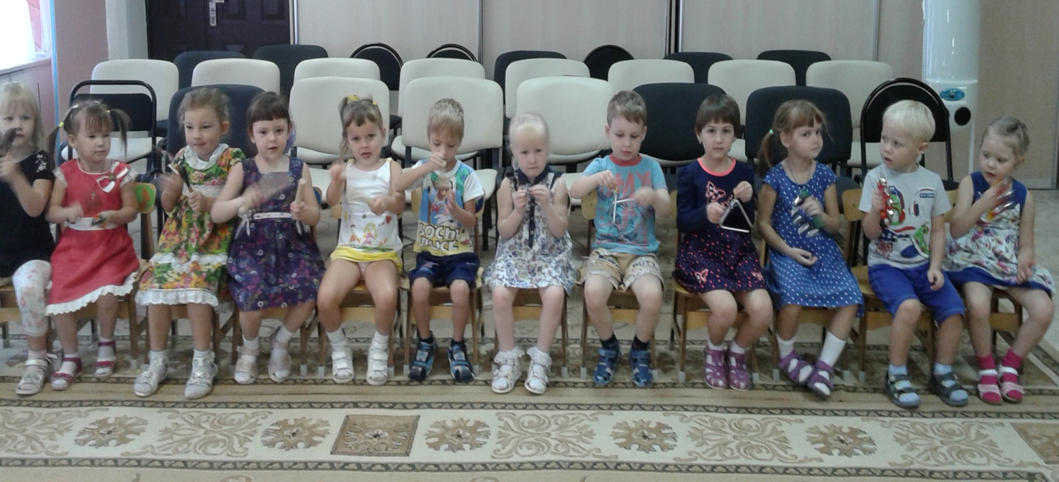
«Роль классической музыки в жизни дошкольников»

Рахматуллина Алёна Экрамовна,
музыкальный руководитель

Мегион, 2017 г.

Человек стал человеком, когда услышал шепот листьев, журчание весеннего ручья и звон серебряных колокольчиков, жаворонка в бездонном синем небе, шорох снежинок, ласковый плеск волны и торжественную тишину ночи, — услышал и, затаив дыхание, слушает сотни и тысячи лет чудесную музыку жизни. Умей и ты слушать эту музыку, умей наслаждаться ее красотой.
Василий Александрович Сухомлинский
Музыка – самое эмоциональное искусство, ее воздействие на формирование личности огромно.
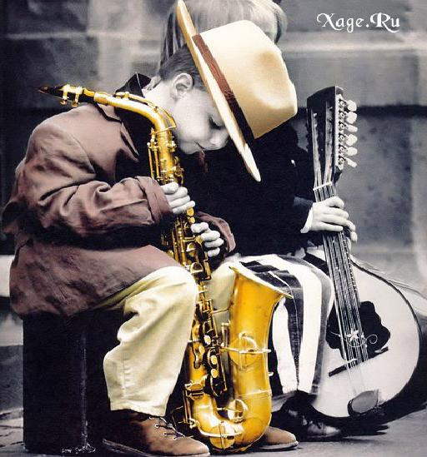
«Без музыки трудно представить себе жизнь человека. Без звуков музыки она была бы неполна, глуха, бедна… любителями и знатоками музыки не рождаются, а становятся…». Эти слова крупнейшего композитора Д. Шостаковича как нельзя более полно отражают основной взгляд на музыкальное воспитание и развитие ребенка. Мир, окружающий нас, для детей полон загадок, надо помочь малышам не только внимательно смотреть, но и внимательно слушать. В наше сложное время люди зачастую не умеют, не хотят, не приучены слышать, будь то собеседник, природа или музыка.
В решении этой острой проблемы невозможно переоценить роль классической музыки. В дошкольном возрасте ребенок – сама эмоция, и поэтому его встречи с классической музыкой очень важны. Музыка способствует становлению познавательной и нравственной сфер. Ребенок делается более восприимчивым к красоте и в искусстве, и в жизни. Восприимчивость к прекрасному не только обогащает ребенка, но и направляет на добрые поступки, или, как говорил Д.Б.Кабалевский, «прекрасное побуждает доброе».
Классическая музыка помогает осваивать мир человеческих чувств, эмоций. Сила ее воздействия заключается в том, что она способна передать смену настроений, переживаний, оттенки эмоционально-психических состояний человека. Ребенок очень восприимчив ко всему подлинному, прекрасному и уже в раннем детстве важно дать детям почувствовать настроения, переживания, выраженные в музыке, обогатить их яркими музыкальными впечатлениями. Общение с классической музыкой развивает интерес, любовь к ней, повышается музыкальная восприимчивость, зачатки музыкального вкуса.
Развитие у детей эмоциональной отзывчивости и эмоционально-оценочного отношения к музыке ведет к проявлениям предпочтений, желанию слушать музыкальные произведения.
Но наши дети в основном слышат современную музыку, которая культивируется средствами массовой информации. Ее ритмы, сильная громкость, сверхвысотные и сверхнизкие частоты часто оказывают отрицательное воздействие на слух, нервную систему, эмоциональное состояние детей. (Можно сказать, что она стандартна: не меняется динамика, не меняется темп, одинаков набор электронных инструментов Если говорить о песнях, то зачастую и содержание их небогато смыслом.) Тогда как в классической музыке меняется и темп, и динамика, есть возможность услышать большое количество музыкальных инструментов, познакомиться с их зачастую непривычными тембрами.
Большое влияние на усвоение детьми музыкального опыта оказывает общение. То, что является ценным для окружающих людей, приобретает ценность и для самого ребенка. Во многих семьях малыши слышат преимущественно развлекательную музыку, а классическая музыка не имеет ценности в представлении многих родителей. Но, так как в дошкольном возрасте у ребенка еще не сложились стереотипы вкусов, мышления, очень важно воспитывать детей на шедеврах мирового искусства, расширять их представления о музыке всех времен и стилей.
Накопление разнообразных музыкальных впечатлений позволяет формировать у детей интонационный музыкальный опыт. Интонации классической музыки становятся все более привычными для слуха, узнаваемыми. А, как известно, узнавание полюбившихся мелодий вызывает у человека положительные эмоции.
Музыкальное воспитание дошкольников осуществляется не только во время непосредственно организованной музыкальной деятельности, праздников, развлечений, но и в часы досуга, самостоятельных игр, во время утренней гимнастики и т.д. Музыка может окружать ребенка почти постоянно, не ограничиваясь рамками специально организованных форм.
Включение классической музыки в повседневную жизнь детей в условиях детского сада определяется четким руководством со стороны воспитателя, который, учитывая цели и задачи воспитания, с помощью музыкального руководителя и самостоятельно подбирает музыкальный репертуар, предполагая включение его в разные моменты жизни ребенка.
Воспитателю необходимо так организовать жизнь детей в группе, чтобы она стала интереснее, ярче, разнообразнее. С этой целью воспитатель должен заранее продумать всевозможные варианты использования классической музыки в повседневной жизни детей, добиваясь естественного, непринужденного ее включения в детскую деятельность.
Так, например, во время утреннего приема детей, правильно подобранная музыка создает положительный эмоциональный фон, а яркая, ритмичная музыка, звучащая во время утренней гимнастики, создаёт заряд бодрости и настроения на весь день.
Предлагаю вам примерный список музыкальных произведений, которые могут звучать в ходе организации педагогического процесса в младшей и средней группах (Приложение№1), а также в старшей и подготовительной группах Учреждения (Приложение№2).
Особенности музыкального искусства позволяют использовать его для развития всех психических процессов, в первую очередь, конечно, - творческого воображения и мышления дошкольника. Яркие музыкальные образы стимулируют фантазию ребенка, рождают необычные интерпретации, ассоциации. Интересно, что в классической музыке можно найти картины практически всех явлений окружающего мира, что оказывает существенное влияние на развитие ребенка. В мировой музыкальной классике есть ряд композиторов, чья музыка необычайна «выпукла», образна, ярка. К их числу могут быть отнесены, например, Николай Римский-Корсаков, Сергей Прокофьев, Эдвард Григ, Пётр Чайковский, Антонио Вивальди т.д.
При ознакомлении детей с художественной литературой, классическая музыка также может найти широкое применение. Предлагаю вам список музыкальных произведений к литературным произведениям для детского чтения (Приложение №3).
Интересная, разнообразная по характеру классическая музыка, звучащая не только вовремя непосредственно организованной музыкальной деятельности, но и в повседневной жизни детского сада, обогащает жизнь детей, приносит им радость, создает хорошее настроение.

Приложение №1
Рекомендуемые классические музыкальные произведения для детей младшего и среднего дошкольного возраста

Утренний прием детей
- «Шутка» И. Баха,
- «Утро» (из сюиты «Пер Гюнт») Э. Грига,
- «Шуточная» А. Лядова,
- «Утреннее настроение» С. Прокофьева,
- «Тарантелла», «Марш» В. Гаврилина.

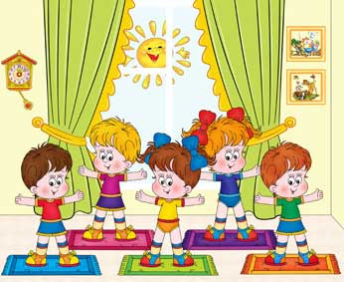
Утренняя зарядка
- «Королевский марш льва» К. Сен-Санса,
- «Танец маленьких лебедей», «Вальс», «Марш деревянных солдатиков» П. Чайковского,
- «Марш» В. Гаврилина,
- «Полька» С. Майкапара,
- «Вальс-шутка» Д. Шостаковича,
- «Смелый наездник» Р. Шумана.

Подготовка к прогулке, одевание на прогулку
- «Прогулка» (их цикла «Картинки с выставки) М. Мусоргского,
- «На велосипеде» А. Гречанинова,
- «Веселая прогулка» А. Филиппенко.

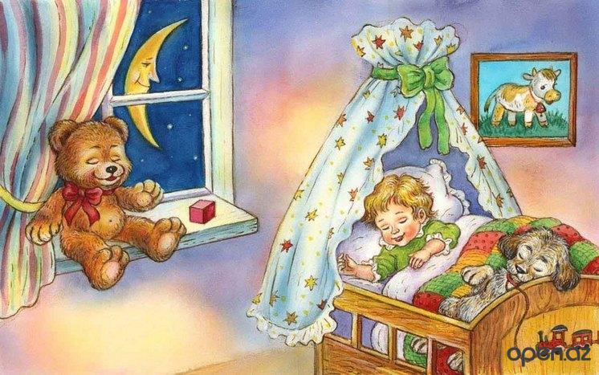
Тихий час
- «Колыбельная» А. Гречанинова,
- «Нянина сказка» П. Чайковского,
- «Вечерняя сказка» А. Хачатуряна,
- «Колыбельная песенка» Г. Свиридова,
- «Колыбельная» В.А.Моцарта

Игровая деятельность
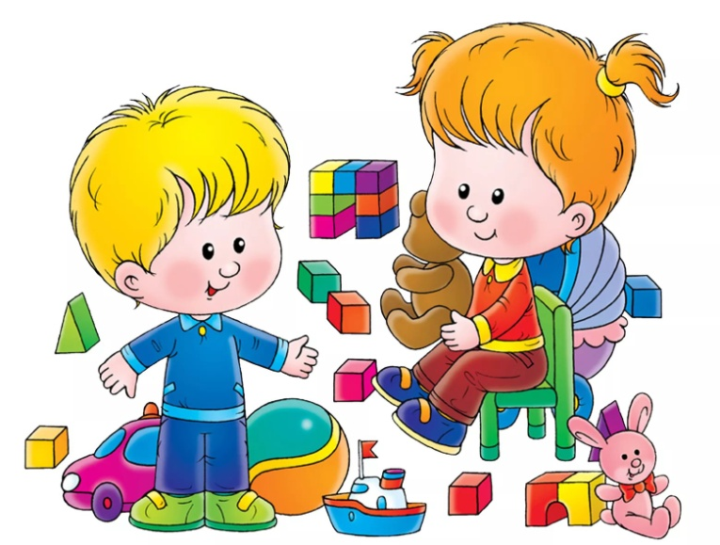
- «Кукольный кэк-уок» К. Дебюсси,
- «Маленькая сказка» А Гречанинова,
- «Игра в солдатиков» В. Ребикова,
- «Клоуны» Д. Кабалевского,
- «Куры и петухи» К. Сен-Санса,
- «Балет невылупившихся птенцов» М. Мусоргского,
- «Шествие кузнечиков» С. Прокофьева.

Изобразительная деятельность
- К.Сен – Санс. Цикл «Карнавал животных»
- П.Чайковский «Детский альбом», цикл «Времена года» (избранные поизведения)
- С.Майкапар «Бирюльки» (избранные произведения)
- А.Вивальди. Цикл «Времена года» (избранные части произведений)
- Э.Григ «Ручеек», «Летний вечер»

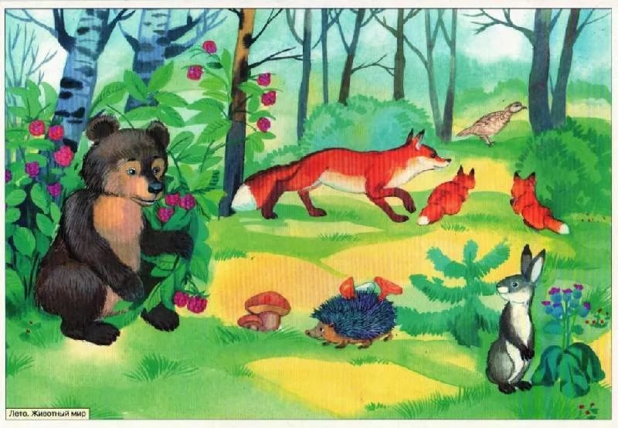
Экологически ориентированная деятельность
- «В поле» А. Гречанинова,
- «Грустный дождик» Д. Кабалевского,
- цикл «Времена года» П. Чайковского,
- цикл «Времена года» А. Вивальди,
- «Эхо в горах» С. Майкапара,
- «Расскажи, мотылек», «Кукушка» А.Аренского,
- «Шествие кузнечиков» С.Прокофьева,
- «Зимнее утро» П.И.Чайковского,
- «Осень» Ц.Кюи,
- «Сорока», «Петушок» А. Лядова,
- «Зайчик» М. Старокадомского, «Марш зайчат» А. Жилинского.

Социально - коммуникативная деятельность
- «Скучный рассказ» А. Гречанинова,
- «Нянина сказка» А. Гречанинова,
- «Ласковая просьба» Г. Свиридова.
- «В разлуке», «Недовольство» А. Гречанинова,
- «Злюка», «Печальная история», «Упрямый братишка» Д. Кабалевского,
- «Смелый наездник», «Полное удовольствие», «Страхи» Р. Шумана,
- «Болезнь куклы» П. Чайковского, «Упрямец» С. Прокофьева,
- «Котик заболел», «Котик выздоровел» А. Гречанинова,
- «Лентяй» Д. Кабалевского,
- «Весёлый крестьянин, возвращающийся с работы» Р.Шумана

Приложение№2
Рекомендуемые классические музыкальные произведения для детей старшего дошкольного возраста

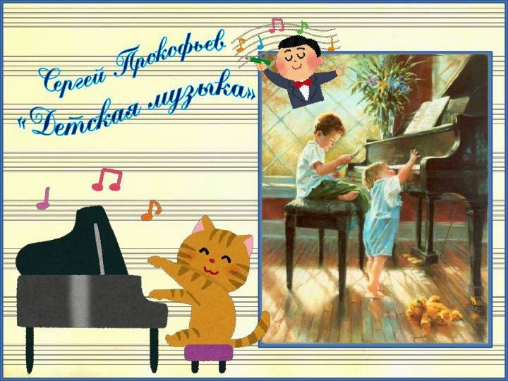
Утренний прием детей.
- «Зимнее утро» П.И. Чайковского,
- «Пробуждение» Г. Форе,
- «Шутка» И. Баха,
- «Утренняя молитва» Ф. Шуберта,
- «Утро» (из сюиты «Пер Гюнт») Э. Грига, «Шуточная» А. Лядова, «Утро» С. Прокофьева,
- «Тарантелла», «Марш» В. Гаврилина.

Утренняя зарядка
- «Шествие кузнечиков» С. Прокофьева,
- «Королевский марш льва» К. Сен-Санса,
- «Танец маленьких лебедей», «Марш деревянных солдатиков», «Игра в лошадки», П. Чайковского,
- «Вальс», «Марш» В. Гаврилина,
- «Полька» С. Майкапара,
- «Вальс-шутка» Д. Шостаковича,
- «Смелый наездник» Р. Шумана,
- «Марш» (из оперы «Аида») Дж. Верди.

Подготовка к прогулке, одевание на прогулку
- «Прогулка» (их цикла «Картинки с выставки) М. Мусоргского,
- «На велосипеде» А. Гречанинова,
- «Веселая прогулка» В. Гаврилина,
- «Облака плывут» С. Майкапара.

Тихий час
- «Колыбельная» А. Гречанинова,
- «Нянина сказка» П. Чайковского,
- «Вечерняя сказка» А. Хачатуряна,
- «Колыбельная песенка» Г. Свиридова,
- «Колыбельная» А. Лядова,
- «Колыбельная Волховы» (из оперы «Садко») Н. Римского-Корсакова.

Игровая деятельность
- Д.Шостакович танцевальная сюита «Танцы кукол»,
- «Кукольный кэк-уок» К. Дебюсси,
- «Маленькая сказка» А Гречанинова,
- «Игра в солдатиков» В. Ребикова,
- «Клоуны» Д. Кабалевский,
- «Куры и петухи» К. Сен-Санс,
- «Балет невылупившихся птенцов М. Мусоргского,
- «Шествие кузнечиков» С. Прокофьева.

Изобразительная деятельность
- Сен-Санс цикл «Карнавал животных»,
- П. Чайковский «Детский альбом», цикл «Времена года» (избранные произведения),
- С. Майкапар «Бирюльки» (избранные произведения),
- А. Вивальди цикл «Времена года» (избранные части произведений),
- Э. Григ «Ручеек», «Летний вечер», «Весной»,
- Ц. Кюи «Зима», «Осенью»,
- С. Прокофьев «Ходит месяц над лугами».

Экологически ориентированная деятельность
- П. Чайковский цикл «Времена года»
- А. Вивальди цикл «Времена года»,
- С. Прокофьев сюита «Петя и Волк», «Утро», «Вечер»,
- К. Сен-Санс цикл «Карнавал животных», И. С.Бах из 5 сюиты №3
- К.Дебюсси «Море, «Туманы», «Мёртвые листья», «Вереск»
- А.Аренский «Птичка летает»
Социально - коммуникативная деятельность
- «Тревожная минута», «Раздумье» С. Майкапара,
- «Скучный рассказ» А. Гречанинова,
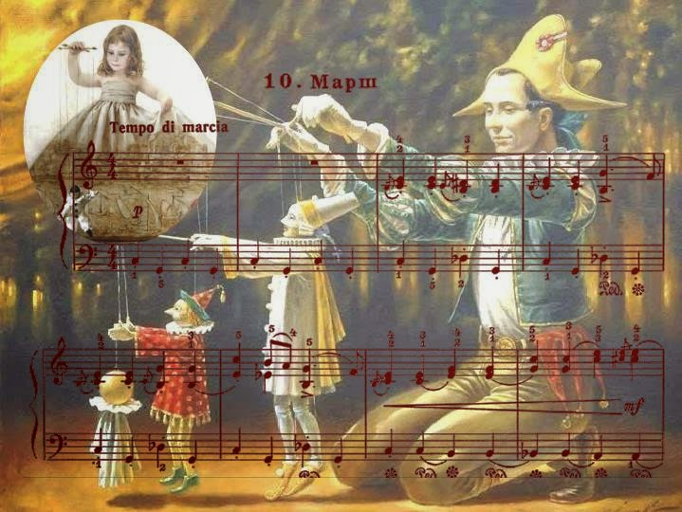
- «Нянина сказка» А. Гречанинова,
- «Ласковая просьба» Г. Свиридова,
- «Весело – грустно» Л. Бетховена,
- «Лентяй» Д. Кабалевский,
- «Тяжелая работа» А. Гречанинова,
- «Пастушок» С. Майкапара,
- «Слеза» М.П.Мусоргского,
- «Тревожная минута», «Раздумье» С. Майкапара,
- «Порыв», «Страхи» Р. Шумана,
- «Ноктюрн» П.И.Чайковского,
- «В разлуке», «Недовольство», «Материнские ласки» А. Гречанинова,
- «Злюка», «Печальная история», «Упрямый братишка» Д. Кабалевского,
- «Порыв», «Смелый наездник» Р. Шумана,
- «Полное удовольствие», «Болезнь куклы» П. Чайковского,
- «Упрямец» С. Прокофьева,
- «Котик заболел», «Котик выздоровел» А. Гречанинова,
- «Разлука» М. Глинки.
Приложение №3
Рекомендуемые музыкальные произведения к литературным произведениям для детского чтения
Русские народные сказки о животных
- А. Т. Гречанинов «Теремок», «Кот, петух и лиса», «Елочкин сон»
- К. Сен-Санс «Карнавал животных».
Русские волшебные сказки
- Н. А. Римский-Корсаков «Кощей Бессмертный» (осенняя сказочка) – музыка оперы.
- И. Ф. Стравинский «Жар-птица» - музыка балета.
- А. К. Лядов «Баба Яга» - симфоническая картинка к русской народной сказке «Кикимора», «Волшебное озеро» - симфоническая сказочная картинка.
- М. П. Мусоргский «Баба Яга» из цикла «Картинки с выставки».
- С. С. Прокофьев «Сказки старой бабушки» - пьесы для фортепиано.
Русская народная сказка «Снегурочка».
- П. И. Чайковский «Снегурочка» - музыка к пьесе.
- Н. А. Римский-Корсаков «Снегурочка» - музыка к опере.
Русская былина «Садко»
- Н. А. Римский-Корсаков «Садко» - музыка оперы и музыкальная картина.
Ш. Перро «Красная Шапочка, «Кот в сапогах», «Золушка», «Спящая красавица».
- Ц. К. Кюи «Красная шапочка», «Кот в сапогах» - музыка опер.
- Дж. Россини «Золушка» - музыка оперы.
- С.С.Прокофьев «Золушка» - музыка балета.
- П.И.Чайковский «Спящая красавица» - музыка балета.

Э. Т. А. Гофман «Щелкунчик и мышиный король».
- Л. Делиб «Коппелия» - музыка балета.
- П.И.Чайковский «Щелкунчик» - музыка балета.

А.С.Пушкин «Золотой петушок», «Сказка о царе Салтане»
- Н.А.Римский-Корсаков «Сказка о царе Салтане, о сыне его славном и могучем богатыре князе Гвидоне Салтановиче, и о прекрасной царевне Лебеди» - музыка оперы.
П.П.Ершов «Конек Горбунок».
- Р.К.Щедрин «Конек Горбунок» - музыка балета.
- Ц.Пуни «Конек Горбунок» - музыка балета.
П.П.Бажов «Каменный цветок» (по мотивам уральских сказов «Малахитовая шкатулка»).
- С.С.Прокофьев «Сказ о каменном цветке» - музыка балета
